Клональное размножение растений красной малины (Rubusidaeus L.) IN VITRO
Оразбаева Г.К., магистр, с.н.с.,
Казахский агротехнический университет им. С. Сейфуллина
E-mail: gulzadao@bk.ru

На севере Казахстана освоение технологии клонального размножения малины красной in vitro, имеет большое значение в плане создания высококачественного посадочного материала для промышленного садоводства.
в данной работе рассмотрены и оптимизированы основные этапы клонального размножения in vitro растений красной малины сортов – Новость Кузьмина и Барнаульская. Предложен эффективный способ стерилизации побегов данной культуры при введении эксплантов in vitro. Для микроклонального размножения и регенерации растений из меристем изучаемых сортов малины подобраны питательные среды Мурасиге и Скуг. Для микропобегов красной малины в условиях in vitro изучена корнеобразующая способность. Подобран оптимальный субстрат на этапе адаптации пробирочных растений малины к нестерильным условиям.
Ключевые слова: малина, in vitro, меристема, микроклональное размножение, укоренение, адаптация, субстрат.

Для того чтобы получить высококачественный посадочный материал свободный от вирусных, грибных и бактериальных заболеваний применяется клональное размножение растений плодовых и ягодных культур in vitro. У трудно размножаемых в обычных условиях видов растений, при использовании данного способа размножения имеется реальная возможность производить в больших количествах вегетативное потомство [1-7]. Это особенно актуально в отношении ремонтантных сортов малины, полученных с использованием межвидовой и внутривидовой гибридизации, имеющих низкие коэффициенты размножения при традиционном вегетативном размножении из-за малого образования корневой поросли [8].
Клональное микроразмножение малины включает в себя несколько этапов: введение эксплантов в культуру, собственно микроразмножение, укоренение растений in vitro и адаптацию размножаемых растений к нестерильным условиям произрастания.
Данные исследования направлены в основном на освоение и оптимизацию существующих методик микроклонального размножения растений малины красной (Rubusidaeus L.)* на искусственно питательных средах.
Материалы и методы исследования. Растения сортов малины красной – Барнаульская и Новость Кузьмина, послужили исходным материалом для проведения исследований. По общепринятым методикам осуществляли приготовление питательных сред и культивирование растений данных сортов in vitro [3,9] Минеральную основу по прописи Мурасиге-Скуг использовали в качестве питательной среды [12].
На стандартную, искусственную, агаризованную питательную среду Мурасиге и Скуг (МС), в состав которой были включены 0,1 мг/л 6-БАП и 0,2 мг/л ГК переносили изолированные меристемы растений красной малины [10].
С помощью бинокулярного микроскопа МС-2 ZOOM при увеличении × 20 и специального набора инструментов (препаровальная игла, скальпель, пинцет), изолировали апексы побегов размером 0,1-0,2 мм из асептических почек растений.
Для культивирования и регенерации меристем, микроклонального размножения и укоренения растений красной малины in vitro приведен состав питательных сред. ( табл.1)
В факторостатной комнате при освещенности – 3-5 тыс. лк., фотопериоде – 16/8 ч, температуре – 24-26˚ С, относительной влажности воздуха – 60-80%. Осуществляли культивирование изолированных тканей in vitro растений сортов малины – Барнаульская и Новость Кузьмина (рис.1)
Таблица 1 – Состав питательных сред по Мурасиге и Скуг для культивирования и регенерации меристем, клонального размножения и укоренения растений-регенерантов красной малины in vitro

Компоненты  питательной  среды | Концентрация, мг/л
Компоненты  питательной  среды | Для введения эксплантов  in vitro | Для регенерации  меристем |  | Для микроклонального размножения |  | Для укоре-нения
Компоненты  питательной  среды | Для введения эксплантов  in vitro | В-1 | В-2 |  |  | Для укоре-нения
Макросоли I | 50,0 | 15,0 | 50,0 | 50,0 | 50,0 | 25,0
Макросоли II | 50,0 | 15,0 | 50,0 | 50,0 | 50,0 | 25,0
Микросоли | 1,0 | 1,0 | 1,0 | 1,0 | 1,0 | 0,5
Fe-хелат | 5,0 | 5,0 | 10,0 | 5,0 | 5,0 | 5,0
Глицин | 2,0 | 2,0 | 2,0 | 2,0 | 2,0 | 2,0
Мезо-инозит | 100,0 | 100,0 | 100,0 | 100,0 | 100,0 | 100,0
В₁ | 0,1 | 0,05 | 0,1 | 1,0 | 1,0 | 0,1
В₆ | 0,5 | 0,25 | 0,5 | 0,5 | 0,5 | 0,5
РР | 0,5 | 0,25 | 0,5 | 0,5 | 0,5 | 0,5
С | 1,0 | 50,0 | - | - | - | 50,0
6-БАП | 0,5 | 0,1 | 1,0 | 0,5 | 1,0 | -
ИМК | 0,1 | - | - | 0,1 | 0,1 | 0,01
ГК | 0,2 | 0,2 | - | - | - | -
Сахароза | 30 000,0 | - | 30 000,0 | 30 000,0 | 30 000,0 | 20 000,0
Глюкоза | - | 20 000,0 | - | - | - | 10 000,0

В соответствии с общепринятой методикой проводили выращивание акклиматизированных растений в нестерильных условиях [9].
Результаты и обсуждение полученных данных. Подбор растения-донора, введение in vitro и получение хорошо растущей стерильной культуры включает в себя первый этап клонального размножения.
Для введения в культуру ткани растений у представителей рода Rubus в качестве исходного экспланта, различные исследователи рекомендуют использовать апикальные и латеральные почки, неодревесневших (в июле) или одревесневших (август – сентябрь) побегов. Для стерилизации вводимых эксплантов in vitro применяются различные способы их обработки. [11].
На начальном этапе почки одревесневших побегов растений сортов красной малины – Барнаульская и Новость Кузьмина промывали проточной водой с добавлением моющих средств, в течение 15-20 минут, затем почки очищали от кроющих листьев чешуй и листьев. Основную стерилизацию проводили тремя способами (табл. 2). После стерильный материал помещали на искусственную питательную среду МС для введения эксплантов.

Таблица 2 – Эффективность способов стерилизации при введении почек малины красной сортов Барнаульская и Новость Кузьмина in vitro

N п/п | Вариант стерилизации эксплантов | Исходное кол-во высаженных invitro эксплантов, шт. | Кол-во стерильных эксплантов, шт. | Выход стериль-ных эксплантов, %
Барнаульская
11. | «Доместос в разведении 1:9 в экспозиции 10 мин. Трезкратная промывка в стерильной воде. | 100 | 15 | 15
22. | 30% перекись водорода, + 96% этанол (1:1) в экспозиции 6 минут. Трехкратная промывка в стерильной воде. | 100 | 5 | 5
33. | Промывка проточной водой с хозяйственным мылом, предвари-тельная стерилизация побегов 3%-м раствором хлорамина - 5 мин., промывка в стерильной воде 3 р., основная стерилизация побегов 0,025% раствором мертиолята Na в сочетании с 7% белизной в экспозиции 10минут, трех кратная промывка в стерильной воде. | 100 | 16 | 80
Новость Кузьмина
11. | «Доместос в разведении 1:9 в экспозиции 10 мин. | 100 | 58 | 58
22. | 30% перекись водорода, + 96% этанол (1:1) в экспозиции 6 минут | 100 | 69 | 69
33. | Промывка проточной водой с хозяйственным мылом, предва-рительная стерилизация побегов 3%-м раствором хлорамина - 5 мин., промывка в стерильной воде 3 р., основная стерилизация побегов 0,025% раствором мертиолята Na в сочетании с 7% белизной в экспозиции 10минут, трехкратная промывка в стерильной воде. | 100 | 91 | 91

В результате стерилизации эксплантов растений красной малины различными способами показали их различную эффективность. Так, в первом и втором варианте опыта выход стерильных эксплантов in vitro у растений сорта малины Барнаульская находился в пределах 5 – 15% процентов. В третьем же варианте опыта выход стерильных эксплантов у данного сорта составлял 80 %.
Аналогичная ситуация наблюдалась и при стерилизации эксплантов и у растений сорта красной малины Новость Кузьмина. В данном случае выход стерильных эксплантов в первом и втором варианте опыта составлял 58 -60%, в третьем варианте 91 %. ( табл. 2)
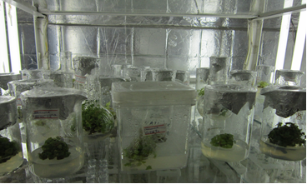
Рисунок 1 – Культивирование растений малины в факторостатной комнате.

В настоящее время отдельные исследователи рекомендуют с целью снижения вредного влияния продуктов окисления фенолов на экспланты, добавлять в питательную среду Мурасиге и Скуга аскорбиновую кислоту (750 –100 мкМ) или глутатион восстановленный (100 – 250 мкМ). Согласно, литературным источникам, добавление данных веществ в питательную среду повышает выход побегов малины in vitro на 34%.
В качестве антиоксиданта проводимых нами исследованиях для снижения действия фенолов использовалась аскорбиновая кислота в концентрации 1мг/л. После помещения почек на искусственную питательную среду, на 20-30-е сутки, у тронувшихся in vitro в рост стерильных почек, для освобождения красной малины от вирусной инфекции, вычленяли экспланты , состоящие из меристематического купола, одного или двух листовых примордиев и некоторого количества субапикальной ткани. Изолированные меристемы, помещали на питательные среды для регенерации меристем in vitro .
В первом варианте опыта (В-1) приживаемость меристем in vitro у сорта малины красной Новость Кузьмина составляла 34,1%, у сорта Барнаульская данный показатель находился в пределах 31,0%. Во втором варианте опыта (В-2) приживаемость меристем у сорта красной малины Новость Кузьмина находилась в пределах 73,8%, у сорта Барнаульская 57,0%.(табл. 3)

Таблица 3 – Приживаемость меристем растений красной малины 15-е сутки после помещения их на различные питательные среды

Название  сорта | Приживаемость меристем, %
Название  сорта | В-1 |  |  | В-2
Название  сорта | Количество изолирован-ных меристем, шт. | Количество прижившихся меристем |  | Количество изолирован-ных меристем, шт. | Количество прижившихся меристем
Название  сорта | Количество изолирован-ных меристем, шт. | шт. | % | Количество изолирован-ных меристем, шт. | шт. | %
Новость Кузьмина | 120 | 42 | 34,1 | 88 | 65 | 73,8
Барнаульская | 100 | 31 | 31,0 | 100 | 57 | 57,0

Приживаемость меристемных эксплантов растений красной малины сорта Новость Кузьмина на питательной среде, содержащей 1,0 мг/л 6-БАП + 30 000 мг/л сахарозы была более чем в 2 раза выше, чем приживаемость меристем на питательной среде, содержащей 0,1 мг/л 6-БАП + 0,2 мг/л ГК + 30 000 мг/л сахарозы. У сорта малины Барнаульская отмечалось несколько меньшее значение данного показателя.
На втором этапе - собственно микроразмножение , некоторые исследователи для лучшего роста микропобегов малины in vitro рекомендуют различные концентрации 6-БАП – в пределах 0,5 – 1,0 мг/л. [10,13,1].
Введенные в культуру in vitro и начавшие рост растения, через 7-10 дней, пересаживали на питательные среды для микроклонального размножения с минеральным составом, сахарозой и витаминами по прописи MС. Используемые в наших исследованиях среды отличались различным содержанием 6-БАП (0,5 мг/л и 1,0 мг/л).(табл. 4).

Таблица 4 – Коэффициент размножения растений красной малины на питательной среде МС с различным соотношением фитогормонов

№ п/п | Название сорта | Коэффициент размножения на среде с внесением:
№ п/п | Название сорта | 1 мг/л 6-БАП;  0,1 мг/л ИМК | 0,5 мг/л 6-БАП;  0,1 мг/л ИМК
1 | Барнаульская | 4,8 | 5,3
2 | Новость  Кузьмина | 4,7 | 6,1

Вариант среды, включающий 6-БАП в концентрации 0,5 мг/л в комбинации с 0,1 мг/л ИМК, оказался оптимальным вариантом для увеличения коэффициента размножения малины in vitro.
При использование данной концентрации, получали достаточно крупные микропобеги длиной 1,5-3см. (рис. 2) . Увеличение же концентрации в среде 6-БАП до 1,0 мг/л приводило к увеличению коэффициента размножения, в тоже время растения становились более мелкими, и снижалась интенсивность ризогенеза на этапе укоренения. Кроме того, отмечались признаки хлороза через 2-3 недели культивирования растений на данной питательной среде.

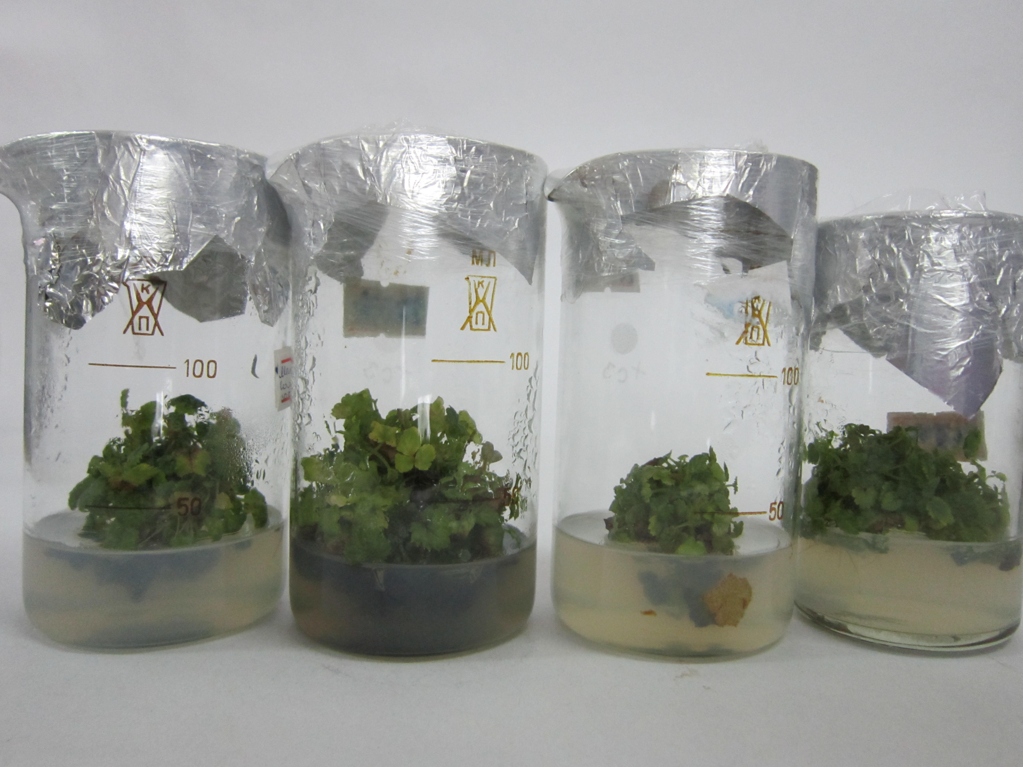

Рисунок 3 – Микроклональное размножение растений малины красной в стеклянных стаканчиках

Укоренение размноженных побегов in vitro с последующей адаптацией их к почвенным условиям искусственного климата включает в себя третий и четвертый этап.
От типа и концентрации используемого ауксина, на этапе укоренения растений in vitro, согласно литературным данным, зависит эффективность корнеобразования у микропобегов малины [10,1]. Одни исследователи считают, что индукция ризогенеза у изучаемых сортов малины наилучшим образом удается на среде MС, содержащей уменьшенное вдвое количество макросолей, 20 г/л сахарозы и 0,5 – 1,0 мг/л β-индолил - 3-масляной кислоты (ИМК). [1]. Другие исследователи с целью укоренения предлагают применять питательные среды с половинным составом солей по МС, дополненные 1 мг/л ИУК. [14].
При культивировании пробирочных растений красной малины на питательной среде для укоренения, у сорта Барнаульская лишь на 40-е сутки наблюдался единичный рост корней (табл. 5).
В проводимых исследованиях к эффективному ризогенезу культивируемых пробирочных растений, приводила предварительная 16-часовая экспозиция микропобегов в растворе ИМК в концентрации 25 мг/л. Применение данного способа корнеобразующая способность изучаемых сортов красной малины было в пределах 75-92%.

Таблица 5 – Процент укоренения растений красной малины in vitro

№ п/п | Название сорта | Процент укоренения на 30 сутки
№ п/п | Название сорта | Культивирование микро-побегов без обработки на среде для укоренения с 1 мг/л ИМК | Предварительная 16- часовая обработка микро-побегов в растворе ИМК в концентрации 25 м/л
1 | Барнаульская | 17,0 | 75,0
2 | Новость  Кузьмина | 29,0 | 92,0

На этапе укоренения, побеги изучаемых сортов красной малины заметно увеличивались в высоту, что в дальнейшем облегчало перевод их на адаптацию к почвенному грунту.
Использование различных типов субстратов, при адаптации растений к условиям in vivo, состоящие из торфа, песка, перлита в соотношении 1:1:1; торфа и песка в отношении 3:1; смесь торфа, дерновой почвы, перлита в соотношении 1:1:1; торф, коры сосны и песка в соотношении 3:1:1, в настоящее время рекомендуют некоторые исследователи. [9]
Отдельные исследователи на этапе адаптации микрорастений малины используют пропаренные в сушильном шкафу и проавтоклавированные стерильные субстраты [13]. Другие исследователи применяют искусственный субстрат, содержащий свежие стабилизированные осадки городских сточных вод (ОГСВ) и нейтрализованный верховой торф (1:4). Благодаря оптимальным физико-химическим, асептическим свойствам и высокой гормональной активности субстрат оказывает положительное влияние на приживаемость микрорастений, их рост и развитие. [1].
Растения изучаемых сортов красной малины пересаживали в горшочки с различными типами субстрата для адаптации к условиям in vivo, после развития корневой системы пробирочные. Стерильные растения высаживали в субстрат. В качестве субстрата использовались: почвогрунт (контроль); торф, песок в соотношении (3:1); торф, дерновая почва, перлит (1:1:1); готовый к применению универсальный питательный грунт «Садовник» (табл.6 ) .
Укорененные в субстрате пробирочные растения красной малины культивировались в камере искусственного климата. Лучшая приживаемость пробирочных растений малины сорта Новость Кузьмина и Барнаульская наблюдалась на варианте с торфогрунтом «Садовник». По приживаемости растений малины все изучаемые типы субстрата превышали контрольный вариант опыта.

Таблица 6 – Результаты приживаемости пробирочных растений малины, выращиваемых на различных типах субстрата на 30-е сутки

№ п/п | Название сорта | Тип субстрата
№ п/п | Название сорта | Почвогрунт  (контроль) | Торф песок  (3:1) | Торф, дерновая почва, перлит (1:1:1) | Торфогрунт  «Садовник»
1 | Новость Кузьмина | 58 | 63 | 71 | 93
2 | Барнаульская | 54 | 57 | 65 | 86

Следует отметить, что приживаемость растений малины сорта Новость Кузьмина несколько превышала значение данного показателя сорта Барнаульская.
Заключение и выводы: в результате проведенных исследований изучены оптимальные этапы клонального размножения in vitro растений красной малины сортов Новость Кузьмина и Барнаульская. Наиболее эффективным способом напервом этапе- введения эксплантов в культуру ткани растений основным методом стерилизации побегов являлся вариант, содержащий 0,025% раствор мертиолята Na в сочетании с 7% белизной в экспозиции 10 минут. Выход стерильных растений на данном варианте варьировал от 80% до 91%. Оптимальной питательной средой, для малины красной in vitro была среда МС, включающая 1 мг/л 6-БАП и 3% сахарозы. Приживаемость меристем на данной питательной среде у изучаемых сортов красной малины находилась в пределах от 57,0 до 73,8%. Для увеличения коэффициента размножения малины красной in vitro наилучшим был вариант среды, включающий 6-БАП в концентрации 0,5 мг/л в комбинации с 0,1 мг/л ИМК. Культивируемые пробирочные растения после предварительной 16-часовой экспозиции микропобегов в растворе ИМК в концентрации 25 мг/л в течение 16 часов показали наибольший процент ризогенеза (75-92%) .
Максимальная приживаемость пробирочных растений (86-93%) у изучаемых сортов красной малины в почвенном грунте (камера искусственного климата) отмечена на варианте опыта, который содержал торфогрунт «Садовник».

Список литературы
1. Аладина О.Н., Акимова С.В., Ковалева И.С., и др. Способ доращивания in vitro растений ягодных и декоративных кустарников в нестерильных условиях Патент РФ на изобретение №2366153, бюл. №, г.,опубл.10.09.2009г.
2. Бутенко Р.Г. Клеточная технология в сельскохозяйственной науке / Основы сельскохозяйственной биологии. – М.: Агропромиздат, 1990. – Гл. 2. – С. 154-235.
3.Бутенко Р.Г. Культура изолированных тканей и физиология морфогенеза растений. Москва 1964,272 с.
4. Вовк, В.В. Оптимизация селекционного процесса и ускоренное размножение межвидовых ремонтантных форм малины методом in vitro: автореф. дис. …канд. с.-х. наук: 06.01.05. – Брянск, 2000. – 20 с.
5. Высоцкий В.А. Использование биотехнологических методов при оздоровлении посадочного материала / Актуальные вопросы теории и практики защиты плодовых и ягодных культур от вредных организмов в условиях многоукладности сельского хозяйства: тезисы докладов Всероссийского совещания. - Москва, 1998. – С. 74-76.
6. Джигадло М.И. Микроклональное размножение и производство посадочного материала плодовых и ягодных культур высших категорий качества. - Саратов, 2003. – С. 108-109.
7. Кашин В.И. Перспективы использования биотехнологических приемов в создании новых высокоадаптивных форм плодовых и ягодных растений / Использование биотехнологических методов для решения генетико-селекционных проблем: сборник докладов и сообщений XVIII Мичуринских чтений. - Мичуринск, 1998. – С. 8 – 14.
8. Казаков И.В., Заякин В.В., Нам Казаков И.Я. Оптимизация метода клонального микроразмножения для ускоренной селекции ремонтантных форм малины // Использование биотехнологических методов для решения генетико-селекционных проблем: сборник докладов и сообщений XVIII Мичуринских чтений. - Мичуринск, 1998. – С. 16 – 19.
9. Калашникова Е.А., Родин А.Р. Получение посадочного материала древесных, цветочных и травянистых растений с использованием методов клеточной и генной инженерии. Учебное пособие, Москва,2001г.,71с.
10. Кушнаренко С.В., Ковальчук И.Ю., Ромаданова Н.В. и др. Криосохранение апекальных меристем плодовых и ягодных культур. Методические рекомендации, Алматы,2011,43с.
11.Ковальчук И.Ю.,Мухитдинова З.Р., Турдиев Т.Т., Успанова Г.К.
Микроклональное размножение малины, как метод сохранения биоразнообразия растений в Казахстане//Материалы 2-ой Всероссийской научнопрактической конференции Биотехнология как инструмент сохранения биоразнообразия растительного мира (19-21 августа 2008 г., Волгоград). http:// botanicblog.ru/public/biotech-20086 Семина Н.П., Лукьянова Е.А., Цуканова Е.М. Вирусные болезни плодовых и ягодных культур в ЦЧО и методы их идентификации // Современные проблемы плодоводства: тез. докл. междунар. научн. конф. - Самохваловичи, 1995. - С. 40 - 41.
12. Murashige T.& Skoog F.A revised medium for rapid growth and bioassays with tobacco tissue cultures// Physiologia Plantarium , 1962, v.15, p.473.
13. Соловых Н.В., Муратова С.А., Янковская М.Б. Микрокланальное размножение ягодных культур in vitro / ГНУ Всероссийский НИИ генетики и селекции плодовых растений им. И.В. Мичурина, Россия,г.Мичуринс, E-mail: natalyasolovykh@yandex.ru
14.Сковородников Д.Н. Особености клонального микроразмножения in vitro и ускорение селекции новых ремонтантных форм малины. Автореферат, дис. на соиск. уч. степ. Канд .с.- х.наук,Брянск,2004 г.,19с.

